[中国医学科学院肿瘤医院影像诊断科李蒙2021年Translational Cancer Research论文被关注](https://mp.weixin.qq.com/s?__biz=MzkyODUyMDc5MQ==&mid=2247499831&idx=4&sn=ec569cb53498396d1233d34d33258f5a&chksm=c3969635337b90012acaa6d9077e226cb82f461ebdf11a29b39609fe53614da5740caef0e951&scene=126&sessionid=1741972767)

[天眼学术](javascript:void(0);)2025-03-10 00:05:42湖南

《Translational Cancer Research》2021 May;10(5):2509-2515.

doi: 10.21037/tcr-20-3258

#1**René Aquarius**于2025年3月发表评论

尊敬的各位作者：，

我们在您的1个数字中发现了意外的重叠（见下图）。

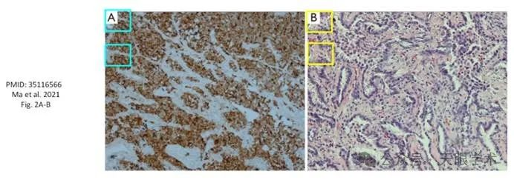

我们将通知出版商解决此问题。

亲切问候，

Rene Aquarius

衔接：

https://pubmed.ncbi.nlm.nih.gov/35116566/

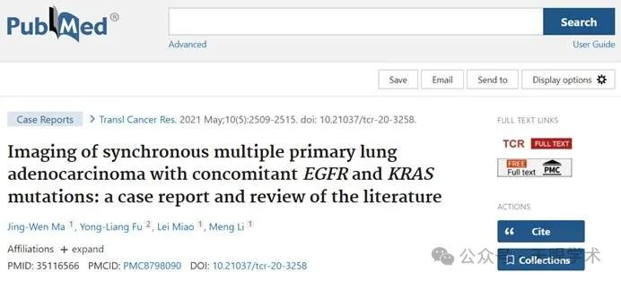

作者简介：

李蒙，中国医学科学院肿瘤医院影像诊断科，主任医师，硕士生导师。2009年毕业于北京协和医学院，获影像医学与核医学博士学位。2019年赴美国Mount Sinai医院访学。一直从事肿瘤综合影像诊断工作，主要研究方向是胸部肿瘤和淋巴瘤的影像诊断，对骨肌和神经系统肿瘤亦有较丰富的影像诊断经验。发表专业论文多篇，完成课题多项。

评论衔接：

https://pubpeer.com/publications/9A168202D1E7CBC0A5A14B369E3A1A#1

免责声明：

本报道中的信息均来源于学术网站及已公开资料，我们对其准确性及完整性不做任何保证。如果有任何纰漏或不实之处，请通过QQ 642007239与我们联系。